Анкета животного без владельца от 09.08.2022г.

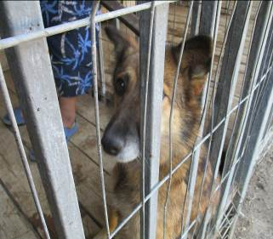 | Дата отлова, место (район, улица, дом) | Краснооктябрьский район, ул. Веселая
 | Пол животного | Самка – 3393/2022
 | Дата вакцинации | Карантин СББЖ
 | Дата кастрации/стерилизации | -
 | Дата выпуска, место (район, улица, дом) | 26.08.2022 г. – среда обитания
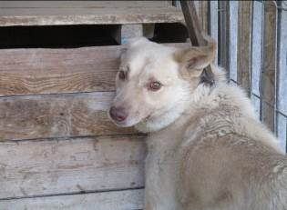 | Дата отлова, место (район, улица, дом) | Краснооктябрьский район, ул. Веселая
 | Пол животного | Самец – 3394/2022
 | Дата вакцинации | Карантин СББЖ
 | Дата кастрации/стерилизации | 19.08.2022 г.
 | Дата выпуска, место (район, улица, дом) | 24.08.2022 г. - договор
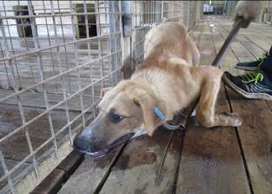 | Дата отлова, место (район, улица, дом) | Дзержинский район, ул. Землячки
 | Пол животного | Самец – 3384/2022
 | Дата вакцинации | 22.08.2022 г.
 | Дата кастрации/стерилизации | 22.08.2022 г.
 | Дата выпуска, место (район, улица, дом) | 25.08.2022 г. – среда обитания
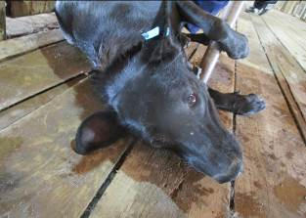 | Дата отлова, место (район, улица, дом) | Краснооктябрьский район, ул. Кузнецова
 | Пол животного | Самка – 3385/2022
 | Дата вакцинации | 22.08.2022 г.
 | Дата кастрации/стерилизации | 22.08.2022 г.
 | Дата выпуска, место (район, улица, дом) | 26.08.2022 г. – среда обитания
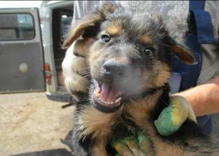 | Дата отлова, место (район, улица, дом) | Краснооктябрьский район, ул. Кузнецова
 | Пол животного | Самка – 3386/2022
 | Дата вакцинации | 22.08.2022 г.
 | Дата кастрации/стерилизации | 22.08.2022 г.
 | Дата выпуска, место (район, улица, дом) | 24.08.2022 г. – среда обитания
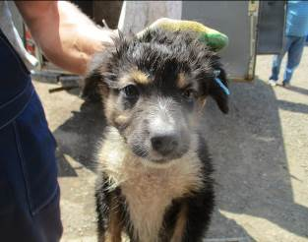 | Дата отлова, место (район, улица, дом) | Краснооктябрьский район, ул. Петра Гончарова
 | Пол животного | Самец – 3387/2022
 | Дата вакцинации | 22.08.2022 г.
 | Дата кастрации/стерилизации | -
 | Дата выпуска, место (район, улица, дом) | 22.08.2022 г. - договор
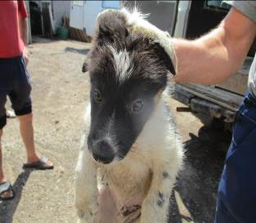 | Дата отлова, место (район, улица, дом) | Краснооктябрьский район, ул. Петра Гончарова
 | Пол животного | Самец – 3388/2022
 | Дата вакцинации | 22.08.2022 г.
 | Дата кастрации/стерилизации | 22.08.2022 г.
 | Дата выпуска, место (район, улица, дом) | 24.08.2022 г. – среда обитания
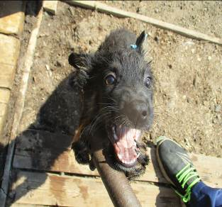 | Дата отлова, место (район, улица, дом) | Краснооктябрьский район, ул. Петра Гончарова
 | Пол животного | Самец – 3390/2022
 | Дата вакцинации | 22.08.2022 г.
 | Дата кастрации/стерилизации | 22.08.2022 г.
 | Дата выпуска, место (район, улица, дом) | 01.09.2022 г. – среда обитания
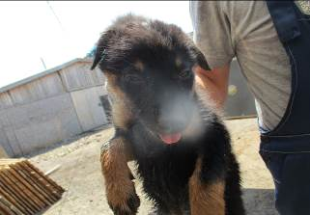 | Дата отлова, место (район, улица, дом) | Краснооктябрьский район, ул. Петра Гончарова
 | Пол животного | Самка – 3392/2022
 | Дата вакцинации | 22.08.2022 г.
 | Дата кастрации/стерилизации | -
 | Дата выпуска, место (район, улица, дом) | 04.09.2022 г. - падеж
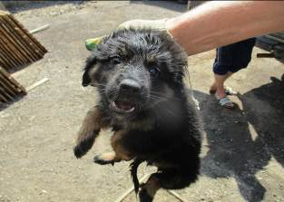 | Дата отлова, место (район, улица, дом) | Краснооктябрьский район, ул. Петра Гончарова
 | Пол животного | Самка – 3389/2022
 | Дата вакцинации | 22.08.2022 г.
 | Дата кастрации/стерилизации | -
 | Дата выпуска, место (район, улица, дом) | 08.09.2022 г. - падеж
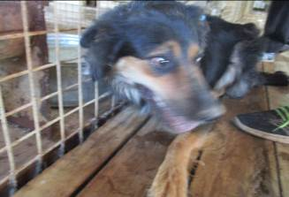 | Дата отлова, место (район, улица, дом) | Краснооктябрьский район, ул. Петра Гончарова
 | Пол животного | Самка – 3383/2022
 | Дата вакцинации | 22.08.2022 г.
 | Дата кастрации/стерилизации | 22.08.2022 г.
 | Дата выпуска, место (район, улица, дом) | 24.08.2022 г. – среда обитания

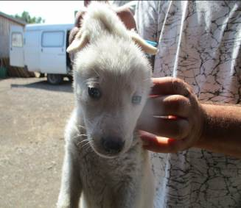 | Дата отлова, место (район, улица, дом) | Краснооктябрьский район, ул. Прибалтийская
 | Пол животного | Самец – 3381/2022
 | Дата вакцинации | 22.08.2022 г.
 | Дата кастрации/стерилизации | 22.08.2022 г.
 | Дата выпуска, место (район, улица, дом) | 24.08.2022 г. – среда обитания
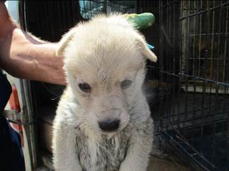 | Дата отлова, место (район, улица, дом) | Краснооктябрьский район, ул. Прибалтийская
 | Пол животного | Самец – 3380/2022
 | Дата вакцинации | 22.08.2022 г.
 | Дата кастрации/стерилизации | -
 | Дата выпуска, место (район, улица, дом) | 13.09.2022 г. - падеж
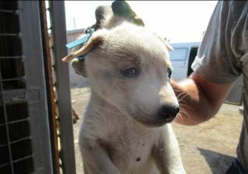 | Дата отлова, место (район, улица, дом) | Краснооктябрьский район, ул. Прибалтийская
 | Пол животного | Самка – 3382/2022
 | Дата вакцинации | 22.08.2022 г.
 | Дата кастрации/стерилизации | -
 | Дата выпуска, место (район, улица, дом) | 08.09.2022 г. - падеж
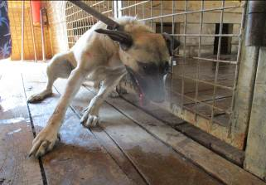 | Дата отлова, место (район, улица, дом) | Ворошиловский район, ул. Елесеева
 | Пол животного | Самка – 3391/2022
 | Дата вакцинации | 22.08.2022 г.
 | Дата кастрации/стерилизации | 22.08.2022 г.
 | Дата выпуска, место (район, улица, дом) | 24.08.2022 г. – среда обитания

